臺南市立學甲區學甲國小附設幼兒園
103年度教育部補助改善教學環境設備成果報告

一、依據：教育部103年5月28日臺教授國部字第1030059206號函。
二、各項申請設備改善及使用情形（請檢附照片說明）：

(表格如不敷使用，請自行增加)

改善項目名稱 |  | 飲水機 |  |  | 編號 | 2
改善前照片 | 無此設備 |  | 未改善前說明 | 全員59位幼童（因身障生減招一名）無飲水機設備，學生需自行準備茶水，但冬天到來或幼童感冒吃藥，就無法提供溫水
改善前照片 |  |  | 改善方法 | 擬新購飲水機一台
改善後照片 | 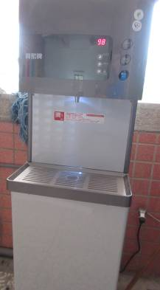 |  | 改善方法
改善後照片 |  |  | 效益
改善後照片 |  |  | 使用經費 | 新台幣 元整

改善項目名稱 |  | 添購變頻節能冷氣 |  |  | 編號 | 5
改善前照片 | 無此設備 |  | 未改善前說明 | 幼兒園教室每到夏天悶熱，又幼童罹患異位性皮膚炎日益增多。家長屢屢向校方反映，希望增購冷氣，並反應私立幼兒園設備都有冷氣，希望公立幼兒園設備上也能趕上，不負家長的期待。
改善前照片 |  |  | 改善方法 | 增購變頻節能冷氣。
改善後照片 | 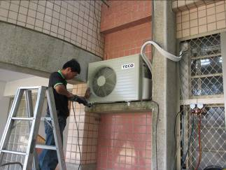  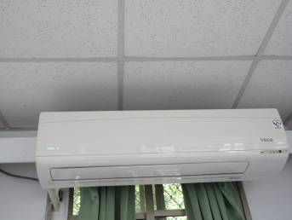 |  | 改善方法
改善後照片 |  |  | 效益 | 對異位性皮膚炎的幼童是佳音，家長非常肯定學校呵護孩子的心。
改善後照片 |  |  | 使用經費 | 新台幣元整

改善項目名稱 |  | 存放藥物之小冰箱 |  |  | 編號 | 6
改善前照片 | 目前無設置小冰箱 |  | 未改善前說明 | 幼兒園家長有時商請老師協助幼童服藥，但藥物經醫師告知需存放於冰箱裡。但幼兒園冰箱僅提供點心類冷藏，為安全起見，衛生所建議：藥物與食物不適合存放同一冰箱裡。
改善前照片 |  |  | 改善方法 | 擬增：存放藥物之小冰箱。
改善後照片 | 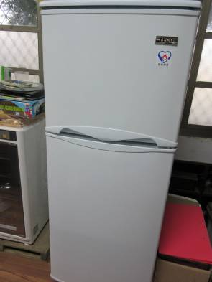節能冰箱 |  | 改善方法
改善後照片 |  |  | 效益 | 讓抗生素之藥物需冷藏，能獲得友善的儲存，孩子中午用藥多一層保障。
改善後照片 |  |  | 使用經費 | 新台幣 元整

改善項目名稱 |  | 圖書室變頻節能冷氣 |  |  | 編號 | 7
改善前照片 | 目前無設置 |  | 未改善前說明 | 幼兒園的圖書室在二樓，樓頂太陽直曬，夏天非常悶熱。幼兒在圖書室閱讀，常因天氣炎熱，無法專心閱讀書籍。
改善前照片 |  |  | 改善方法 | 擬增：變頻節能冷氣。
改善後照片 | 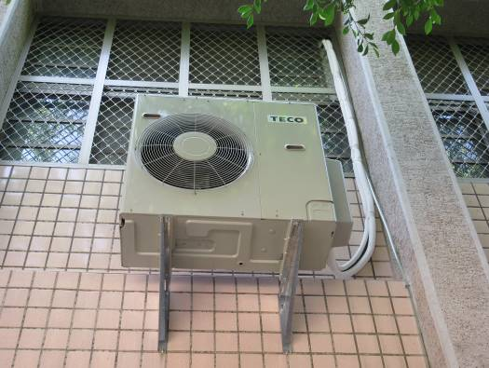  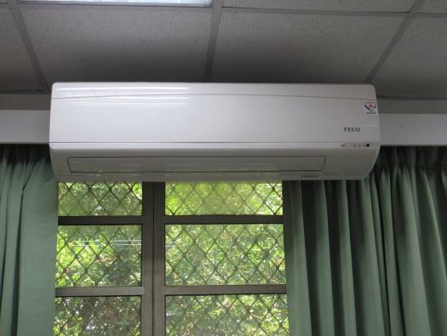 |  | 改善方法
改善後照片 |  |  | 效益 | 幼兒園為二樓建築，二樓非常悶熱，孩子閱讀時都汗流浹背，有冷氣設置後，閱讀時不會滿身大汗了。
改善後照片 |  |  | 使用經費 | 新台幣255,400元整

